宁波银行股份有限公司杭州分行消防工程供应商补充入围 项目
供应商召集公告
根据业务发展需要，按照宁波银行股份有限公司采购相关管理办法，我行拟对《 宁波银行股份有限公司杭州分行消防工程供应商补充入围 项目》面向社会公开征集供应商，诚邀符合条件的供应商参与方案洽谈。

一、资质要求
㈠供应商：
1.具有合法有效的企业营业执照、安全生产许可证、消防设施工程专业承包贰级及以上资质。
2.业绩要求：2022年1月1日以来（时间以竣工验收证明时间为准），供应商完成过至少3个单项合同金额不少于30万元的浙江省区域内消防工程施工业绩，其中至少包括1个银行网点消防工程施工业绩。如提供业绩为总包项目，则合同必须体现消防工程相关内容。
3.本次招标不接受联合体投标申请。
4.注册地须在浙江市或者在杭州市设立分公司，至召集报名截止日前，供应商注册时间不少于2年。
㈡指派项目负责人：
5.指派项目负责人具有机电专业二级及以上注册建造师执业资格，同时具有有效的安全生产考核合格证书（B类）。
6.指派项目负责人须提供供应商为其缴纳的近3个月（即2025年7月、8月、9月）的社保缴纳证明资料。
㈢其他：
7.供应商及其指派项目负责人不得具有被相关行政主管部门处罚且限制投标的违法行为记录，并在处罚有效期内的情形（提供承诺函）。
8.供应商及其法定代表人不得为失信被执行人。（失信信息查询以“信用中国”网站www.creditchina.gov.cn 查询为准）。

二、报名方式及起始时间

请符合条件的供应商在 2025 年 10 月 24 日之前,通过报名链接“点击报名”方式进行报名，报名链接如下：https://cpms.nbcb.com.cn/cpms/ananymous/cms?jgfl=00130002，并按要求填写相关报名材料。
1、申请人报名时，应提供以下材料：
- 供应商基本情况表、企业营业执照、资质证书等，格式详见附件1；
- 法定代表人身份证明，格式详见附件2；
- 供应商业绩证明材料，格式详见附件3；
- 指派项目负责人的简历表、执业资格证书、安全生产考核合格证书（B类）和社保缴纳证明资料，格式详见附件4；
- 承诺书，格式详见附件5；
- 2024年度的经审计的财务报表（如有），格式详见附件6；
- 召集公告要求的其它内容和文件；
- 供应商认为其它需提供的文件或证书。

注：以上资料均须加盖单位公章。

2、如分公司参与本次采购项目的，请提供总公司授权分公司参与此项目的授权书。授权书需单独加盖总公司及分公司的单位公章并经双方负责人授权认可（签章）；
3、参与报名的供应商应保证所提供材料的真实合法性，并承担由此产生的法律风险和赔偿责任。我行保留对相关材料进行核实的权利，如发现提供虚假材料的供应商，我行将取消其本次及以后的报名资格。
4、审核结束后，召集人将联系审核通过的供应商进行现场走访，对未审核通过的供应商不解释未通过原因。
三、发布媒介

本次召集公告同时在宁波银行网站（https://cpms.nbcb.com.cn/cpms/ananymous/cms）、浙江豪圣建设项目管理有限公司网站（http://www.zjhsgl.cn/）、金采网（http://www.cfcpn.com/）上发布。

四、联系方式
联系人： 陈老师0571-87119639 （采购部门）
朱老师0571-87205927 （技术部门）

附件1：
供应商基本情况表
一、报名供应商
供应商名称
二、经营情况
注册金额 | 万元
人员规模 | 人， 技术人员占比：
办公面积 | ㎡，□自有 □租赁，期限至
生产场地 | ㎡，□无 □有（□自有 □租赁，期限至 ）
业务结构 | □软件开发及服务（□自有产品 □无自有产品），营收： ，占比：
业务结构 | □硬件集成（填写代理产品），营收： ，占比：
业务结构 | □其他，营收： ，占比：
营收规模 | 2023年营收： ，净利润：
营收规模 | 2024年营收： ，净利润：
三、成功案例及资质
成功案例 | □金融业 | （案例）
成功案例 | □政府机关 | （案例）
成功案例 | □其他 | （案例）
相关资质 | □有 | （资质名称）
相关资质 | □无
四、技术服务水平
技术水平
技术团队

注：后附企业营业执照、资质证书等复印件。

附件2：

法定代表人身份证明

单位名称：
姓 名： 性 别：
年 龄： 职 务：
系 (供应商名称) 的法定代表人。

附：法定代表人身份证复印件。

注：本身份证明应由供应商单位盖章。

供应商(盖单位章)：

年 月 日

附件3：

供应商业绩证明材料
序号 | 案例名称 | 合同金额 | 项目业主及联系方式 | 备注
注：后附证明以上业绩的中标通知书或合同复印件，以及竣工验收资料；如合同无明确金额可附合同期内结算发票复印件。
附件4：
指派项目负责人简历表
姓名 |  |  |  | 年龄 |  |  |  | 学历
职称 |  |  |  | 职务 |  |  |  | 拟派本项目任职 |  |  | 项目负责人
毕业学校 |  |  | 年毕业于 学校 专业
工作年限 |  |  |  |  |  | 从事施工工作年限
主要工作经历
时间 | 参加过的项目 |  |  |  |  |  | 担任职务 |  | 发包人及联系电话
注：后附指派项目负责人的执业资格证书、安全生产考核合格证书（B类）、供应商为其缴纳的近3个月（即2025年7月、8月、9月）的社保缴纳证明资料。

附件5：
承诺书
致：宁波银行股份有限公司杭州分行
本公司已详细阅读 宁波银行股份有限公司杭州分行消防工程供应商补充入围项目 的内容，严格遵守中华人民共和国、浙江省有关招标投标的法律法规，自觉维护建筑市场正常秩序，现就参加本项目入围的有关事项承诺如下：
1、报名文件无虚假、伪造的内容。如报名文件中存在虚假、伪造的内容，同意作否决入围处理；如入围之后被查实弄虚作假，同意取消入围资格。
2、我公司无串通投标行为。如存在与其他供应商的报名文件有相同的情形，同意作否决入围处理，并接受有关行政监督部门的调查和处罚。
3、我公司指派项目管理机构人员均为我单位在职人员；如指派项目管理机构人员非我单位在职人员或不具备相关证书的，同意作否决入围处理或取消入围资格。
4、我公司及指派项目负责人无被相关行政主管部门处罚且限制投标的违法行为记录，并在处罚有效期内的情形。
5、我公司及法定代表人近两年内无行贿犯罪记录，无欠税、涉税违法行为，未被列入失信执行人名单，无限制高消费、限制出入境等行为。如被认定存在上述情形的，同意作否决入围处理；如入围之后被查实，同意取消入围资格。

供应商(盖单位章)：
法定代表人（签字或盖章）：
年 月 日

附件6：

财务状况
年度 | 总资产  （万元） | 营业收入  （万元） | 净利润  （万元）
2024年度

注：供应商需提供2024年度的经审计的财务报表（至少含资产负债表，现金流量表，损益表）复印件。

供应商(盖单位章)：
法定代表人（签字或盖章）：
年 月 日

示例：
点这里
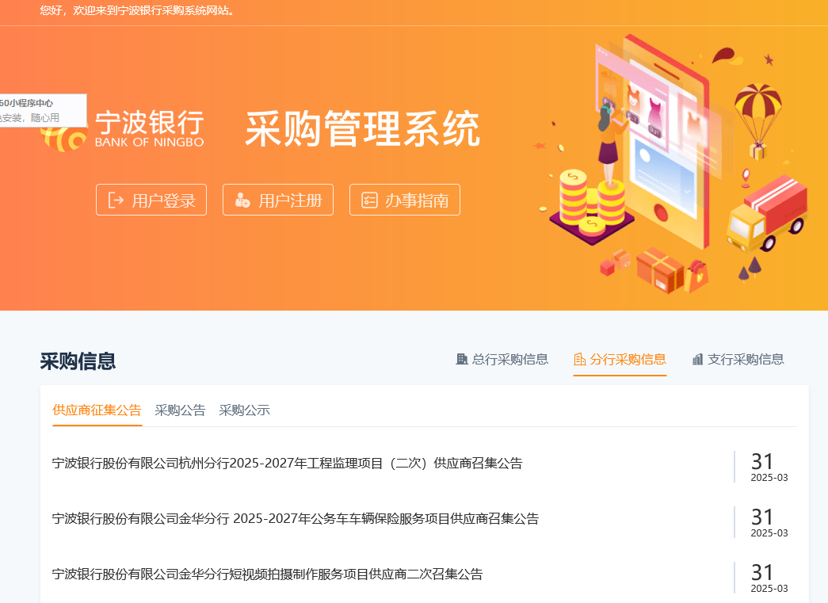
点这里报名
